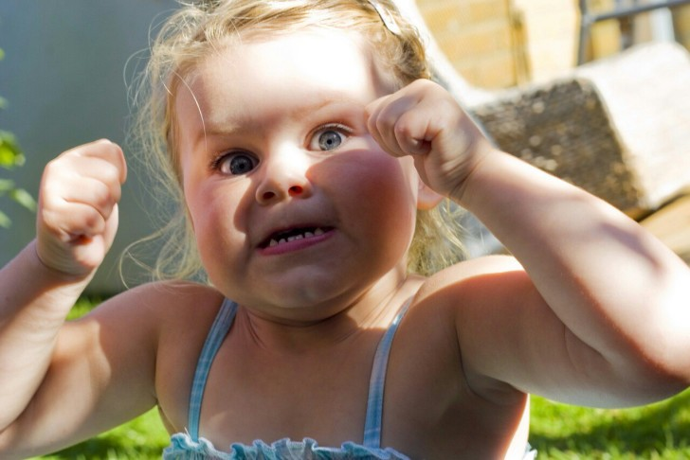**«Как предупредить нарушения в поведении ребенка»**

Любой ребенок время от времени ведет себя плохо. Прислушайтесь к ребенку, подумайте, почему он думает и поступает так, а не иначе.Возможно, у него есть уважительная причина. Сами по себе дети не хотятбыть плохими или нарочно делать то, что расстраивает родителей. В любойситуации стоит поставить себя на место своего ребенка и посмотреть наситуацию его глазами. Необходимо увидеть за внешним непослушаниемребёнка скрытое желание быть понятым.

|  |  |
| --- | --- |
| **Поведенческие проявления** | **Психологические мотивы** |
| Нарочитое непослушание | Я хочу быть в центре внимания |
| Эгоистические проявления | Всё начинается с меня |
| Проказы | Я жду эмоциональных впечатлений |
| Упрямство | Я требую независимости |
| Капризы | Я устал от избытка наказаний иобязанностей |
| Замкнутость | Не влезайте в моё одиночество.  Не оставляйте меня одного. |
| Агрессивность | Я ищу способ самозащиты |
| Пассивность | Я не уверен, что я хороший, что у менявсё получится |
| Аморальное поведение | Я копирую поведение |
| Ёрничание | Я хочу быть в центре внимания |
| Неусидчивость | В мире так много интересного |
| Обидчивость | Сигнал о нелюбви ко мне |
| Неорганизованность | Яхочу всё успеть и тороплюсь жить |
| Жалобы | Я хочу справедливости |
| Лень | Я скучаю, когда мне неинтересно |
| Невнимательность | Я обращаю внимание лишь на значимоеи близкое мне |
| Скука | Я ожидаю новых эмоций |
| Суетливость | Я даю выход энергии |
| Чрезмерная усидчивость | Я могу подолгу заниматься любимымделом |
| Неустойчивость моральных норм | Я хочу попробовать всё |

Иногда плохое поведение ребенка является реакцией на неправильноеповедение взрослых.

**Основные причины плохого поведения детей,связанные с неправильным поведением взрослых:**

**1. Недостаток внимания.** Не получая должного внимания, ребенокнаходит разные способы заинтересовать собой родителей: он может стать плаксивым, капризным, будет преувеличивать свои страхи, может дажезаболеть. Большая часть детей для привлечения внимания используетнепослушание. Чем старше ребенок, тем больше родительского участия он требует. Если малыш постоянно слышит: «Не мешай!», «Мама устала!»,«Поиграй сам!», «Подожди», «Потом!» и т.п., то недостаток общения быстродаст о себе знать.

**2. Чрезмерно большое количество запретов.** Малыш начинаетпротестовать, если ему не дают возможность проявлять самостоятельность,реализовывать свое «Я». Когда с помощью постоянных запретов его во всемограничивают, он становится либо безинициативным и пассивным, либонеуправляемым и упрямым. Запрещать что-либо надо только висключительных случаях. Чем реже вы говорите ребенку «нельзя», темэффективнее будет запрет.

**3. Гиперопека** – это один из самых нежелательных стилей взаимоотношений в 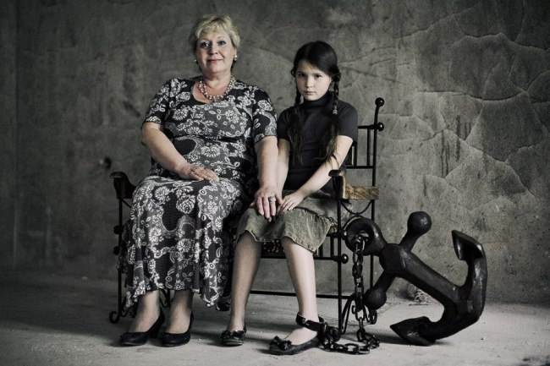семье, искажающих личность и поведение ребенка.Гиперопека выражается в том, что родители чрезмерно заботятся о ребенке,стремятся защитить его даже при отсутствии реальной опасности, постоянноудерживают около себя. Ребенок привыкает к мысли, что без помощивзрослого он не может ничего сделать сам. У него формируется синдром«выученной беспомощности» - условно-рефлекторна реакция на любыепрепятствия как на непреодолимые. При гиперопеке у детей развиваются такие качества как безволие, безинициативность, безответственность,неуверенность в себе.

**4. Авторитаризм родителей**. Его отличает постоянное подавлениеинициативы и чувства собственного достоинства у ребенка. Основная формаобщения авторитарных родителей с ребенком – указания и приказы. «Я знаю,как надо! Что я сказал, то и делай!» - их типичные реплики. В таких семьяхдети постепенно отдаляются от родителей, нередко начинают протестоватьпротив их моральных ценностей. Дети из авторитарных семей частонеуверенны в себе и имеют низкую самооценку. У них тяжело проходитпроцесс социальной адаптации.

**5. 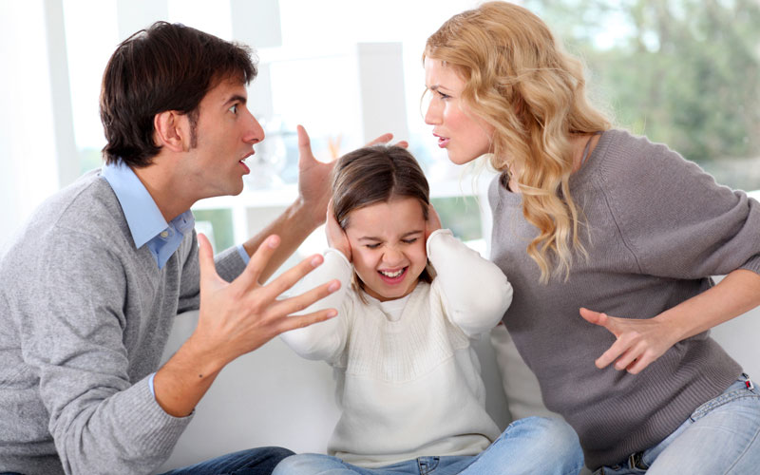Семейные конфликты.** В каждой семье, даже самой счастливой игармоничной, возникают конфликтные ситуации. Больше всего в такихслучаях страдают именно дети. Они становятся нервными, боязливыми илиагрессивными, раздражительными или плаксивыми, непослушными. Самымсильным потрясением для психики ребенка является развод родителей.

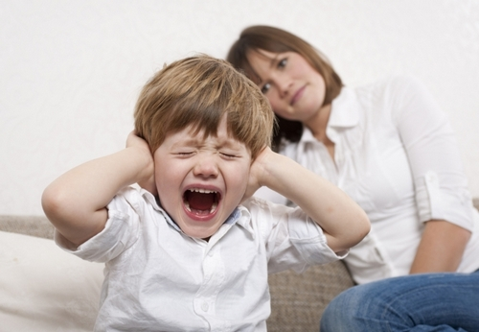**Рассмотрим основные причины плохого поведения детей, обусловленныевнутренними переживаниями и состоянием малыша:**

* **Возрастные кризисы** (кризис 3 и 7-ми лет) – периоды, когда ворганизме и психике ребенка происходят существенные перемены.
* **Агрессивность** как черта личности, которая определятся врожденнымтемпераментом и стилем общения и воспитания в семье.
* **Гиперактивность** – совокупность симптомов, связанных с чрезмернойпсихической и моторной активностью. Обычно диагностируется у детей,отличающихся повышенной импульсивностью и невнимательностью. В силуподобных личностных особенностей гиперактивным детям трудносконцентрироваться на выполнении каких-либо задач, поэтому родителииспытывают трудности в общении с ним.
* **Ревность** – негативное чувство, возникающее при недостаткевнимания со стороны очень значимого, любимого человека в том случае,если это внимание мнимо или реально уделяется кому-нибудь другому. Всемье, где несколько детей, ревность почти неизбежна. Детские переживанияна почве ревности могут сформировать у ребенка низкую самооценку икомплексы.
* **Утомление**, которое может развиваться вследствие интеллектуальныхперегрузок, уменьшения продолжительности ночного сна, нарушениядневного сна, недостаточного пребывания на свежем воздухе.

Если плохое поведение будет постепенно закрепляться, оно превратится вплохую привычку, от которой избавиться бывает довольно сложно. Поэтомунеобходимо его вовремя остановить.

|  |  |  |
| --- | --- | --- |
| **Причины**  **непослушания ребенка** | **Чувства**  **родителей** | **Что делать?** |
| Борьба за внимание | Раздражение | Найти способ показать  ребенку положительноеотношение, внимание к нему. |
| Борьба засамоутверждение  (противостояние волеродителей) | Гнев | Уменьшить свой контроль заделами ребенка |
| Желание отомстить | Обида | Понять причину обиды  ребенка. Поняв причину,  устранить ее. |
| Потеря веры всобственный успех(глубинное переживаниесвоего неблагополучия) | Чувствобезнадежности,отчаяния. | Перестать требовать. Не  допускать в адрес ребенка  отрицательной критики.  Подстраховать, избавить от  крупных провалов. |

Каждый раз, ругая или наказывая ребенка, необходимо задуматься, что при

этом чувствует сам ребенок.

|  |  |
| --- | --- |
| **Когда взрослые** | **Ребенок чувствует** |
| ► Угрожают | ► Я ничего не стою |
| ► Командуют | ► Я плохой |
| ► Поучают | ► Я тебе не нравлюсь |
| ► Читают нотации | ► Я ничего не могу сделать |

правильно

Помните главные заповеди М.Монтесcори, знаменитого педагога, учёного и

мыслителя:

* Если ребенка часто критикуют - он учится осуждать.
* Если ребенку часто демонстрируют враждебность - он учится драться.
* Если ребенка часто высмеивают - он учится быть робким.
* Если ребенка часто позорят - он учится чувствовать себя виноватым.
* Если к ребенку часто бывают снисходительны - он учится быть
* терпеливым.
* Если ребенка часто подбадривают - он учится быть уверенным в себе.
* Если ребенка часто хвалят - он учится оценивать.
* Если с ребенком обычно честны - он учится справедливости.
* Если ребенок живет с чувством безопасности - он учится верить.
* Если ребенок живет в атмосфере дружбы и чувствует себя нужным - он

учится находить в этом мире любовь.

Дорогие родители! Вы все любите своих детей, но умеете ли вы проявлятьсвою любовь, чтобы ребенок понял, что он любим? Чувствует ли ребенок,что вы его любите не только тогда, когда он этого заслуживает, а всегда,независимо от его поведения?

